重庆大学个人密码修改流程

一、登录服务大厅，搜索个人密码修改
二、点击个人密码修改
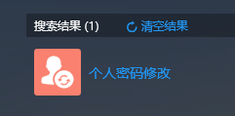
三、密码修改介绍，进入服务
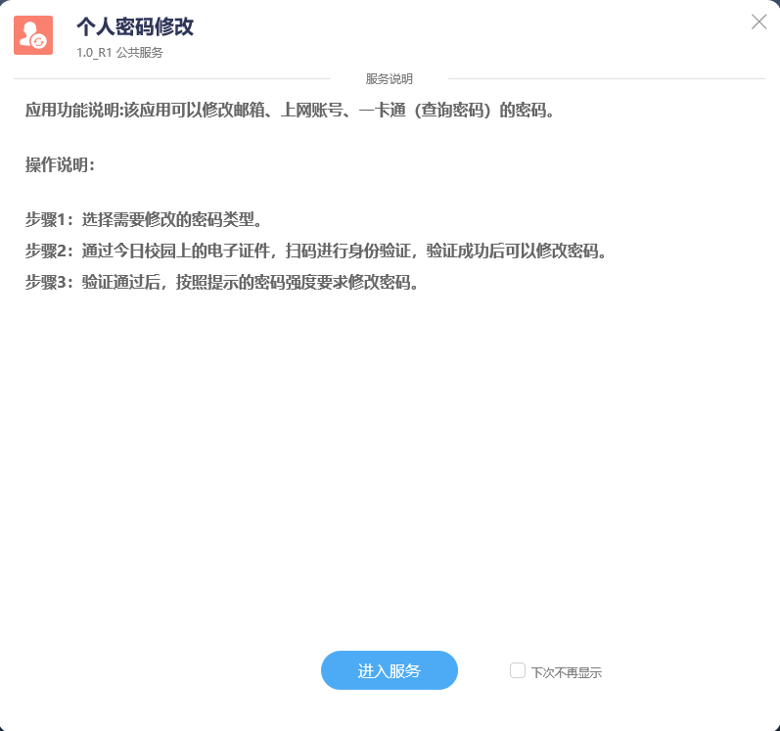
四、需要修改密码的类型介绍（重置邮箱、重置上网密码、重置一卡通密码）
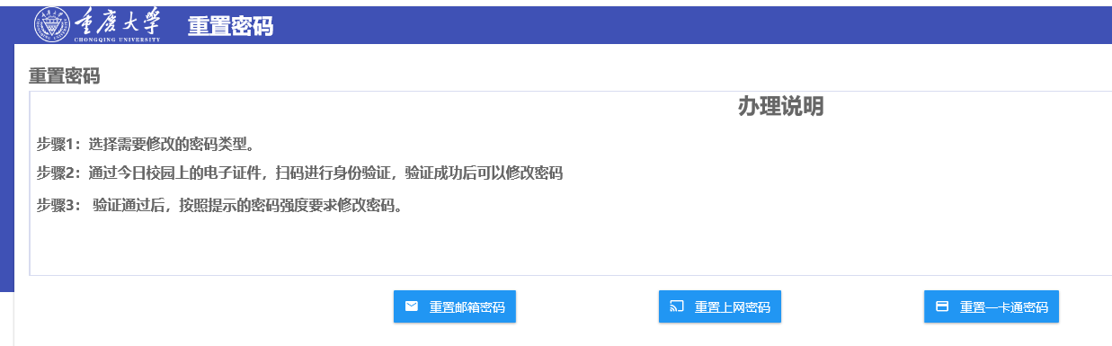

五、选择重置上网密码
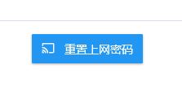
六、选择下一步
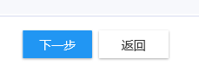
七、修改密码方法说明（需打开今日校园）
八、手机登录今日校园APP，选择 “电子证件”，打开“电子证件”扫第七步骤里的二维码(见上图)按提示完成身份验证。
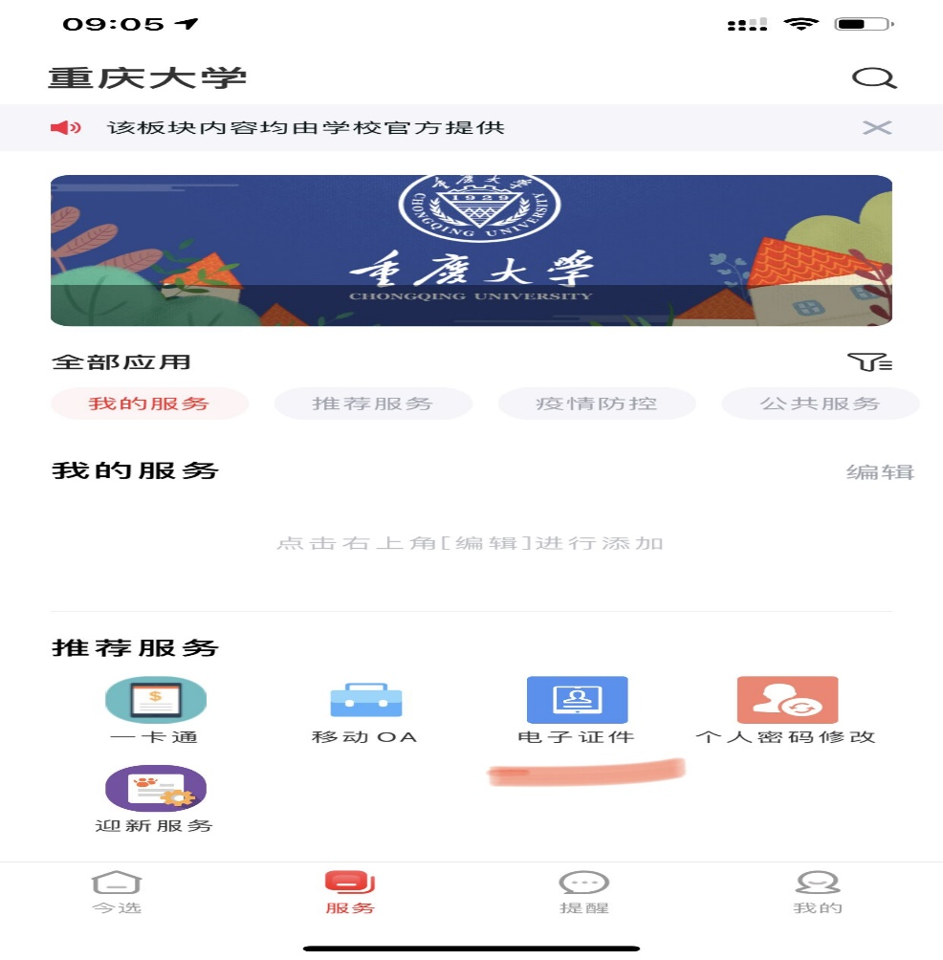
九、完成身份验证后，回到手机“重庆大学今日校园APP”首页，用手机操作修改个人密码，点击 “个人密码修改”。

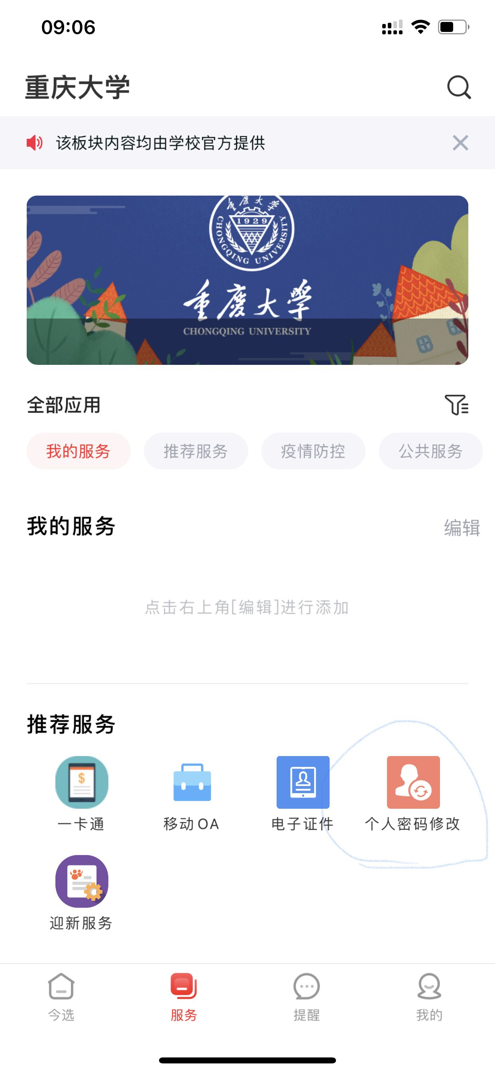

十、选择“个人密码修改”后，进入个人修改密码页面，完成密码修改（注意密码是6-10位，需包含字母、数字及特殊字符串），点击“提交修改”即可完成密码修改。

十一、密码修改完成。

